Næste generation Digital Post
Opgavepakke 1
Implementeringsopstart
Januar 2021

Indhold
1. Baggrund 3
1.1 Relaterede områder 4
2. Organisering og arbejdsdeling 6
2.1 Arbejdsdelingen mellem Digitaliseringsstyrelsen og Myndigheden 8
3. Opgavepakker 9
4. Opgavestyringsværktøj 10
5. Tidsplan for implementeringen 11
6. Forslag til involvering 12
7. Deadlines og output 12
8. Værktøjer og materialer 12

Baggrund
Det nye Digital Post medfører, at alle myndigheder, som bruger Digital Post, står over for en omlægning, som kræver en større eller mindre indsats afhængig af den enkelte myndigheds størrelse og kompleksitet. Digitaliseringsstyrelsen har siden efteråret 2019 samarbejdet med 8 pilotmyndigheder fra både den kommunale, regionale og statslige sektor om at teste og kvalificere de opgaver, der er i forbindelse med omlægningen (se figur 1). Pilotforløbet fortsætter henover forår og sommer 2020. I 2. kvartal 2020 opstarter implementeringsforløbet for frontløber-myndighederne, som er de myndigheder med størst afsendervolumen ift. digital post. Implementeringsforløbet er dermed tilrettelagt, så implementeringskonceptet er testet og kvalificeret forud for jeres opstart, med henblik på, at I får det bedst mulige grundlag for jeres omlægning.
Denne opgavepakke sætter rammerne for implementeringsforløbet og skal bidrage til, at myndighederne får den nødvendige information til at opstarte implementeringsforløbet for den nye Digital Post-løsning.
Implementeringen er inddelt i flere forløb, hvor I er placeret i myndighedsforløbet. Digitaliseringsstyrelsen vil bestræbe sig på at sikre erfarings- og vidensdeling på tværs af sektorerne til infomøder og på hjemmesiden.
Figur 1 – overordnet implementeringsplan
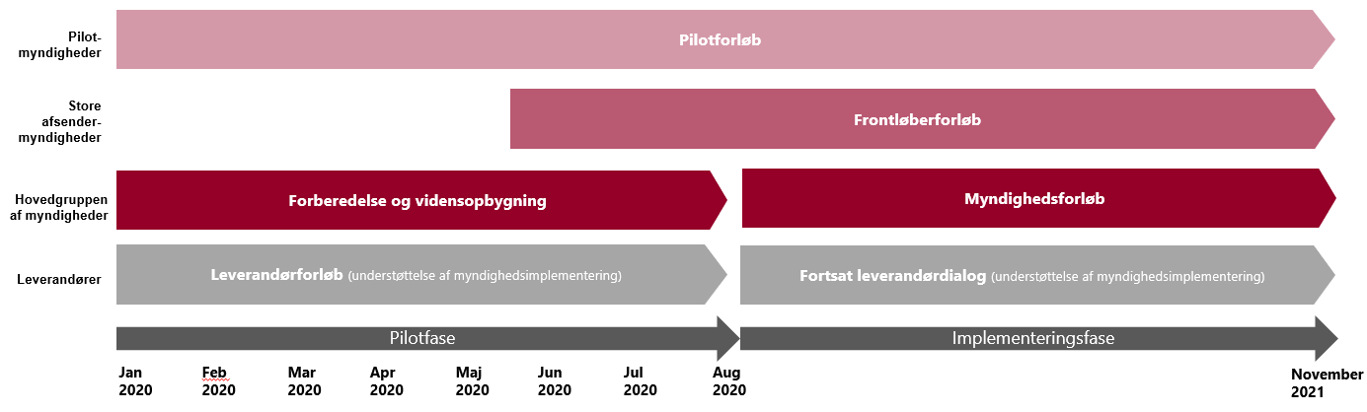
Det er overordnet oplistet nedenfor, hvordan ansvarsfordelingen for implementeringsforløbet er fordelt mellem Digitaliseringsstyrelsen og myndigheden. Listen er ikke udtømmende, men skal bidrage til en overordnet forståelse for, hvem der varetager hvad.
Digitaliseringsstyrelsen har ansvar for at varetage følgende opgaver:
- Udvikling af Digital Post-løsningen (sammen med Netcompany A/S)
- Fremadrettet forvaltning af løsningen
- Support af myndigheder
- Smidig overgang til samlet supporttilbud: Support af borgere og virksomheders brug af postkassen, men indholdet i breve skal man selv supportere som myndighed.
- Understøttelse af implementeringsindsatsen hos myndighederne (som ellers beskrevet her i opgavepakken)
- Generel information til leverandører om løsningen
Myndigheden har ansvaret for at varetage følgende opgaver:
- Omlægning af egne systemer til afsendelse og modtagelse af digital post
- Beslutninger vedrørende scope for omlægning (dog nogle minimumskrav)
- Dialog med egen leverandør om omlægningen
- Egne udgifter forbundet med omlægningen

Relaterede områder
Digitaliseringsstyrelsen ruller i disse år flere nye systemer ud til de danske myndigheder, som I skal være opmærksomme på. Det gælder fx NemLog-in3 og MitID, som I kan læse mere om her.
Derudover skal I særligt være opmærksomme på generelle krav til jer som myndigheder, der er relateret til jeres anvendelse af Digital Post.
- Webtilgængelighed - I skal være opmærksomme på, at I selv har ansvaret for, at materiale som sendes i Digital Post er webtilgængeligt. Digitaliseringsstyrelsen (Borger.dk) og Erhvervsstyrelsen (Virk) sørger for, at borgernes og virksomhedernes postkasse er tilgængelige, men som afsendere har I selv ansvaret for det indhold, I leverer. I kan læse mere om webtilgængelighed her.
- Post til begge forældre – Det forventes, at der bliver fremsat et ændringsforslag til Ligestillingsloven om, at man som myndighed skal sende post vedrørende fælles børn til begge forældre. Det kan I læse mere om her. Det vil man som myndighed selv være ansvarlig for, da Digital Post-løsningen ikke understøtter det automatisk.

  - Implementeringskoncept
For at skabe det bedste implementeringsforløb for Næste generation Digital Post (NgDP) arbejder vi med et generisk implementeringskoncept. Hensigten med dette er at skabe et overblik, genkendelighed og transparens i implementeringsprocessen. Konceptet kan inddeles i 4 hovedelementer, som beskrives i denne pakke:
- Organisering og arbejdsdeling
- Opgavepakker
- Opgavestyringsværktøj
- Tidsplan for implementering

Helt overordnet, så er implementeringskonceptet inddelt i fire implementeringsområder: ’Organisatorisk forankring’, ’Kommunikation’, ’Data og System’ og ’Uddannelse og Support’. Disse områder og dertilhørende farver er gennemgående for implementeringsmaterialerne gennem implementeringsperioden (Afsnit 1.2, figur 2). Samtidig er det hensigten, at disse kan bruges vejledende ift. hvem i jeres organisation, der kan hjælpe med at håndtere de enkelte opgaver og hvilke kompetencer, de bør have. Se uddybende forklaring af de enkelte implementeringsområder, og hvilke opgaver der ligger indenfor de fire implementeringsopgaver. Der udleveres en række opgavepakker og materialer til at understøtte det arbejde myndigheden står overfor.
Der er udarbejdet et samlet overblik over de beslutninger, der forventeligt skal træffes i forbindelse med omlægningen til den nye Digital Post-løsning. Beslutningerne går på tværs af implementeringsområderne og er samlet i bilag 1 (ledelsesbeslutninger). Vi vil anbefale jer at sikre, at ledelsen og beslutningstagere ifm. NgDP modtager bilag 1.
Figur 2 - Implementeringsområder
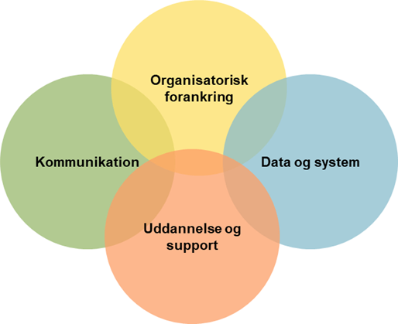
Organisatorisk forankring (gul): dette område vedrører understøttelse af den organisatoriske forankring af projektet, herunder de lokale ledelsesmæssige beslutninger der skal sikre, at I får koblet de nye muligheder i løsningen til den ønskede strategiske udvikling af jeres organisation. Det indebærer bl.a. analyse af forretningsbehovet og kobling til mulighederne i den kommende løsning. Det er samtidig her, at myndigheden forbereder sig på den potentielle forandring den nye løsning medfører.
Kommunikation (grøn): dette område beskæftiger sig med kommunikation, herunder med at sikre, at kommunikationen om projektet og løsningen er relevant, vedrørende og sammenhængende med den øvrige kommunikation i jeres organisation. Derudover skal den være rettet mod de rigtige målgrupper og på de rigtige tidspunkter. Kommunikationen omhandler selve løsningen, de krav der skal opfyldes og de muligheder, som den nye løsning tilbyder.
Data og System (blå): dette område beskæftiger sig med at gøre myndigheden teknisk klar til overgangen til den nye løsning. Det betyder bl.a., at der skal kortlægges systemer og indsamles data. Det er ligeledes her, at de beslutninger vedr. projektets scope for 2021 og 2023, vedr. evt. tilpasning af eksisterende systemarkitektur og eksisterende systemer.
Uddannelse og Support (orange): dette område beskæftiger sig med at tilrettelægge det interne uddannelses- og supportforløb. Det indebærer at udpege, hvem der skal uddannes i den nye løsning, kommunikation om supportmulighederne i løsningen og eventuel opsættelse af egen lokal supportfunktion.

Organisering og arbejdsdeling
En god implementering forudsætter dedikerede ressourcer, der kontinuerligt opbygger viden og erfaring med projektet. Myndigheden skal have én primær kontaktperson som skal være indgang for kommunikationen mellem myndigheden og DIGST. Dette skal sikre klare kommunikationsveje, forankring og koordinering af det samlede projekt internt i myndigheden. Kontaktpersonen står for at modtage og afsende relevant materiale, og samtidig koordinere internt i myndigheden, før spørgsmål eller tilbagemeldinger kommunikeres til DIGST. Kommunikationen på dette niveau vil primært ske gennem opgavestyringsværktøjet (se afsnit 4) og på infomøder.
Afhængig af størrelsen og kompleksiteten af implementeringen hos myndigheden kan det være hensigtsmæssigt, at der tilknyttes flere medarbejdere til implementeringen. Det kan betyde, at I skal have nedsat en implementeringsgruppe (projektgruppe). I kan bruge implementeringsområderne til at identificere, hvilken opgave I står overfor og hvilke kompetencer, som det vil kræve. Én person kan varetage flere roller, hvis personen kan dække de kompetencer, som opgaverne inden for implementeringsområdet kræver.
Det er op til den enkelte myndighed, hvorvidt der skal etableres et projektteam eller opgaven organiseres på anden vis.
I Digitaliseringsstyrelsen vil der være et implementeringsteam og en overordnet myndighedsansvarlig for implementeringsindsatsen i hver af de forskellige sektorer, som står for kontakten på daglig basis. Personen har ansvaret for at understøtte en god implementering hos myndighederne. Det er personens ansvar at sikre, at myndigheden får den nødvendige kommunikation rettidigt.

Figur 3 – Organisering og SPOC-model
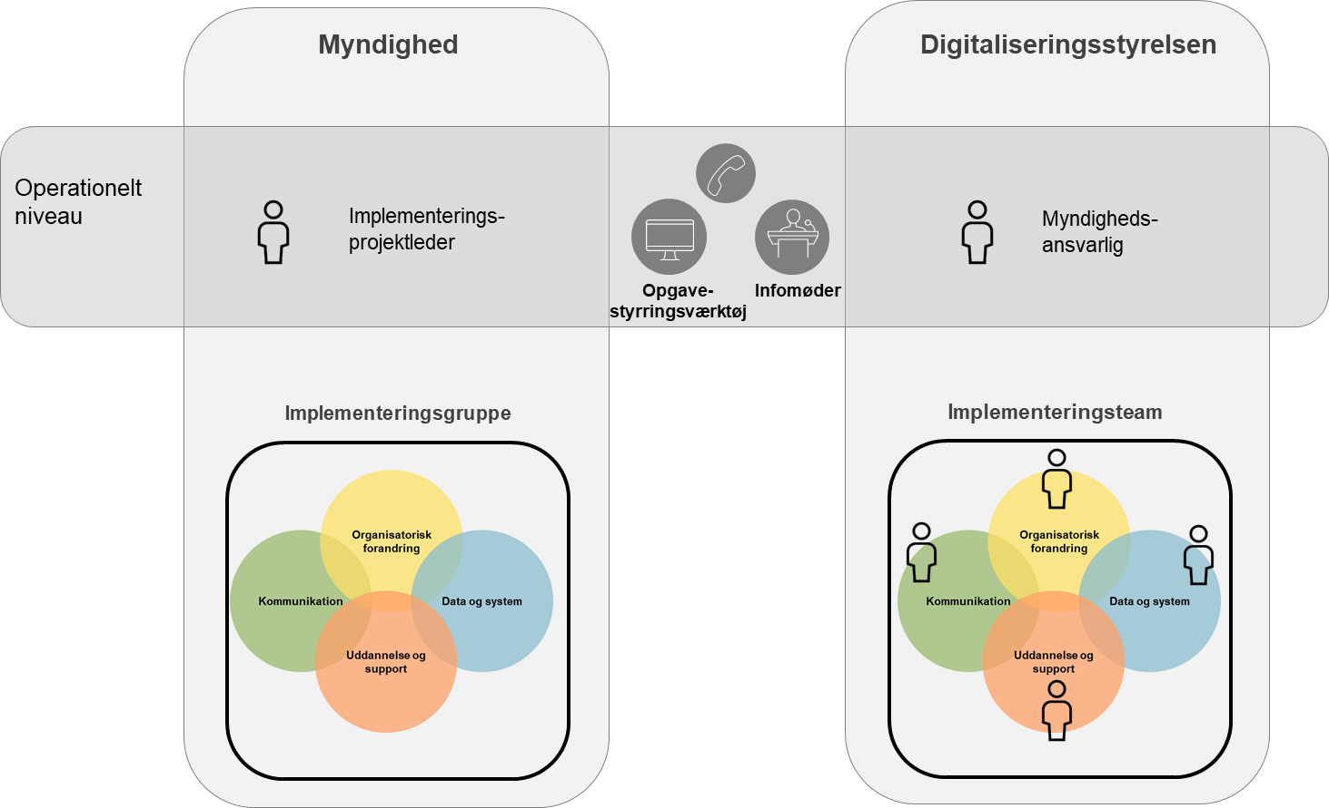
I marts 2020 sendte Digitaliseringsstyrelsen et brev til direktører i alle kommuner, regioner, statslige institutioner og øvrige relevante offentlige myndigheder, der i dag integrerer til Digital Post (se bilag 2: Direktørbrev). Der blev I bedt om at udpege og indmelde jeres kontaktperson (fx jeres projektleder, hvis I formelt udpeger en). Hvis I ikke allerede har gjort det, så kan I gøre det på: www.digst.dk/kontaktperson.
Den løbende kommunikation vil primært foregå i et opgavestyringsværktøj, hvor de forskellige opgaver, som myndigheden skal varetage i implementeringsforløbet, vil fremgå (se afsnit 4). Oplysninger om adgang hertil blev sendt i det ovenfor nævnte brev. I opgavestyringsværktøjet kan I både stille generelle spørgsmål til implementeringen og stille specifikke spørgsmål under den givne opgave. Opgavestyringsstyringsværktøjet skal derfor anskues som den primære kanal til Digitaliseringsstyrelsen. Har myndigheden andre spørgsmål, som rækker ud over de konkrete implementeringsopgaver, opfordres I til at kontakte Digitaliseringsstyrelsen via de kanaler, som fremgår på www.digst.dk/ngdp.
Kun til statslige myndigheder
(Departementer, styrelser og underliggende institutioner)
Det er afgørende for vores fælles omstilling, at alle er klar, når den nye løsning bliver en del af hverdagen. Implementeringen skal derfor ses som en fælles indsats, hvor jeres departement har en koordinerende rolle på tværs af jeres ressortområde. Selve implementeringsopgaven primært er forankret i den enkelte organisation, som har ansvaret for en succesfuld omstilling. Den enkelte organisation har ligeledes en direkte kanal til Digitaliseringsstyrelsen gennem opgavestyringsværktøjet, hvor de kan stille spørgsmål.

Arbejdsdelingen mellem Digitaliseringsstyrelsen og Myndigheden

Myndighedens ansvar: | Digitaliseringsstyrelsens ansvar:
Udpege en kontaktperson, som understøtter en smidig implementering indenfor myndigheden. | Etablere en implementeringsorganisation, som sikrer, at projektteamet understøtter en smidig implementering hos alle myndigheder
Sikre lokal implementering og tilpasning af generiske materialer og planer til egen organisation, så fokus er på de områder af implementeringen, som har størst potentiale ift. at skabe værdi for egen organisation og myndighedsopgaver. | Sikre grundlaget for implementeringsforløbet i form af en generisk implementeringsplan, vejledningsmateriale til teknisk og forretningsmæssig klargøring i form af opgavepakker og brugervejledninger.
Sikre, at myndighedens leverancer i implementeringsperioden færdiggøres rettidigt i forhold til planen. | Understøtte fremdrift og kvalitet i myndighedens leverancer via en generisk implementeringsplan for myndighederne.
Bidrage til udvikling af bedste praksis for anvendelse af NgDP ved at se egen myndighed som en del af et større hele. | Sikre etablering af fælles bedste praksis for implementering baseret på erfaringsopsamling fra pilotforløbet og frontløberforløbet. Bedste praksis kommunikeres via det implementeringsmateriale (opgavepakker), som stilles til rådighed.
Deltage i infomøder (fysisk eller virtuelt) på de af Digitaliseringsstyrelsen fastlagte tidspunkter. | Sikre, at der rettidigt indkaldes til aktiviteter.
Underskrive tilslutningsaftalen til NgDP | Sikre vilkår og forudsætninger for tilslutningsaftalen er etableret

Løbende information
Implementeringen forudsætter et godt samarbejde mellem digitaliseringsstyrelsen og myndigheden, hvilket vores forslag til jeres organisering skal bidrage til.
Den primære kommunikation mellem Digitaliseringsstyrelsen og myndigheden sker gennem en række infomøder, som afholdes løbende gennem implementeringsperioden. På infomøderne vil der være fokus på præsentation og drøftelse af opgavepakkerne, så myndighederne er velinformeret om den opgave de står overfor. Derudover vil der være drøftelse af det forudgående arbejde, og fokus på at dele viden og læring på tværs af myndighederne og sektorerne. Møderne vil finde sted 3-4 gange i løbet af implementeringsperioden og afvikles i videst muligt omfang regionalt eller via webinarer ud fra et princip om geografisk nærhed. Deltagerne er myndighedens kontaktperson samt øvrige relevante deltagere fra myndighedens eventuelle projektteam ift. dagsorden for det enkelte møde.
Opgavestyringsstyringsværktøjet vil som nævnt være jeres primære kanal til Digitaliseringsstyrelsen, og det er derfor vigtigt, at I holder jer opdateret derinde. Ligeledes vil vi opfordre jer til at holde jer opdateret på www.digst.dk/ngdp.
Som en del af implementeringsforløbet afholdes der leverandørmøder, hvor fokus er på at forberede leverandørerne af afsender- og modtagersystemer, så de er klar til at hjælpe jer med omstillingen. Digitaliseringsstyrelsen informerer generelt om løsningen, men I har selv ansvaret for at lave aftaler med jeres egne leverandører.

Opgavepakker

Implementeringen understøttes af en række opgavepakker, som tilhører et af de fire implementeringsområder. Samlet set har opgavepakkerne til formål at hjælpe myndighederne i overgangen til den nye løsning og med den bedst mulige implementering. Opgavepakkerne indeholder en beskrivelse af de specifikke opgaver og aktiviteter myndigheden står overfor, forslag inkl. værktøjer til, hvordan de kan løses, og hvornår de skal være løst (deadlines).
Hver opgavepakke er som udgangspunkt opbygget med følgende overskrifter:

- Baggrund: her beskrives den konkrete opgave, hvad formålet er og eventuelle krav.
  - Minimumskrav: Her beskrives de aktiviteter, I som minimum skal have gennemført for at blive klar til Næste generation Digital Post.
- Proces og aktiviteter: her beskrives et forslag til, hvordan myndigheden bedst muligt får løst opgaven. Det indebærer oftest henvisning til uddybende bilag.
- Forslag til involvering: her beskrives, hvilke deltagere der forventeligt skal involveres for at løse opgaven.
- Deadlines og output: her beskrives, hvornår opgaven skal være løst, og eventuelt, hvilket materiale der skal sendes retur til DIGST.
- Materiale og værktøjer: her beskrives de vedlagte materialer og værktøjer, som myndigheden kan vælge at bruge i opgaveløsningen.

Afhængig af indholdet i de forskellige opgavepakker, kan ovenstående struktur afvige.

Tilpasning af opgavepakkerne til egen myndighed:
Det er vigtigt at pointere, at opgavepakkerne er et forsøg på at give jer et overblik over den samlede opgave, I står overfor. Opgavepakkerne indeholder forslag til, hvordan man kan tilgå opgaven, men beskriver også på helt simpel vis minimumskravene til jeres omstilling, hvis I ikke har behov for hjælpeværktøjerne.

Opgaverne kan igangsættes på forskellige måder. I nogle myndigheder vil det give mening at følge processen trin for trin (kronologisk), og for andre vil det give bedre mening at springe mellem trinene. Det er op til den enkelte myndighed at vurdere dette, og tilpasse forløbet så det passer ind i jeres virkelighed.

Det samlede overblik over opgavepakker ses nedenfor:

Figur 4 – Opgavepakker, som indgår i implementeringsforløbet
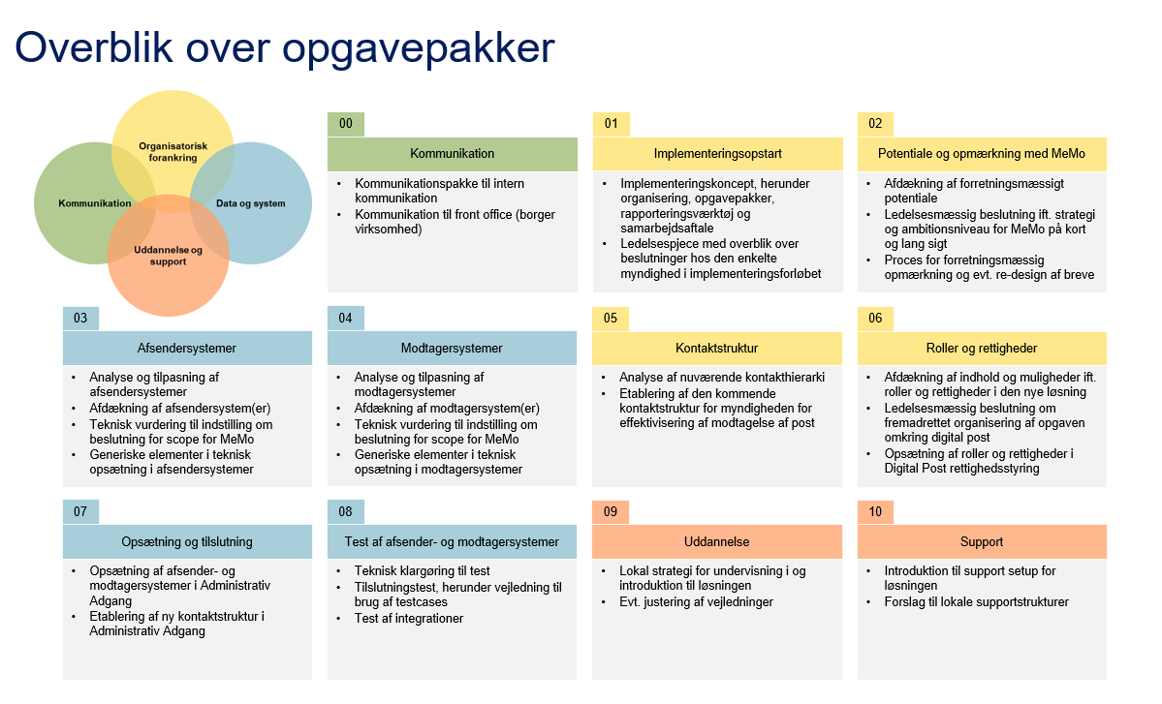

Opgavestyringsværktøj
I får adgang til et digitalt opgavestyringsværktøj, kaldet Digitaliseringsstyrelsens implementeringsoverblik (DIO). Det giver et overblik over de forskellige opgaver, som I skal varetage i løbet af implementeringsforløbet, samt tydelige frister/deadlines for de enkelte opgaver. Det fungerer som en digital implementeringsplan, hvor I selv kan få et overblik, samtidigt med at Digitaliseringsstyrelsen kan følge med i, om det offentlige Danmark samlet set er på rette kurs. Samtidig er det en platform til at understøtte konkret dialog mellem myndigheden og Digitaliseringsstyrelsen om spørgsmål til den enkelte opgave. Det bidrager med et fælles overblik over implementeringsforløbet og skaber transparens for både myndigheden og Digitaliseringsstyrelsen.
Det vil være den udvalgte projektleder(kontaktperson), som får adgang til DIO og dermed har ansvaret for at have et overblik over opgavepakkerne, de dertilhørende leverancer og samtidig opdatere myndighedens status. Kontaktpersonen kan selv invitere andre fra jeres organisation til værktøjet efter behov. For at Digitaliseringsstyrelsen kan identificere hvilke opgaver, der tværgående giver udfordringer, er det vigtigt, at I opdaterer jeres status. Dermed kan vi identificere de områder, hvor der i vores samlede implementeringsindsats skal sættes yderligere ind.
I kan tilgå DIO via https://dio.digst.dk. Herinde finder I en vejledning til løsningen ved at trykke på knappen ’hjælp’.

Tidsplan for implementeringen
Tidsplanen for implementeringsforløbet kan overordnet illustreres som følgende:
Figur 5 – Myndighedsforløb
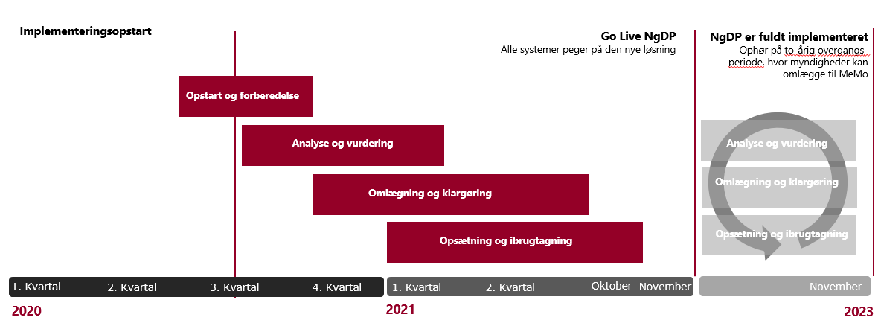
Faserne skal ikke ses som en vandfaldsmodel, men en struktur for rettidig og struktureret introduktion til de enkelte opgaver, som skal håndteres i løbet af implementeringsforløbet. Opgavepakkerne fordeler sig på tværs af faserne og kan igangsættes og løses som én samlet proces eller sekventielt – alt efter, hvad der passer den enkelte myndighed bedst. Eftersom en myndighed både har opgaver relateret til modtager- og afsendersystemer, kontaktstruktur mv. kan det være relevant at igangsætte faserne forskudt. Samtidig er der nogle tekniske bindinger ift., hvordan funktionalitet bliver tilgængelig i den nye Digital Post-løsning, som sætter en tidsmæssig begrænsning ift. planen. Fx forventes der generel adgang til den nye administrationsportal ”Administrativ Adgang” senest fra august 2021 og dermed kan de aktiviteter i fasen ”Opsætning og ibrugtagning” først påbegyndes her. Uddybning af de enkelte faser og tidsplanen findes i bilag 3: Myndighed implementeringsplaner.
Som supplement til dette udleveres som en del af implementeringsmaterialet en tidsplan i excel, som viser det samlede implementeringsforløb og som I kan bruge og tilpasse i eget regi. Der vil være et overblik over opgavepakkerne inkl. frister og dato for infomøder, webinarer mm. (se bilag 4_ tidsplan i excel).

Forslag til involvering

- Kontaktperson for myndigheden

Deadlines og output
I marts 2020 har I modtaget et brev, hvor I blev bedt om at indmelde en kontaktperson, hvis I allerede har indberettet en kontaktperson, og denne person fortsat skal varetage rollen, som projektleder for jeres implementering, så skal I ikke gøre yderligere (se bilag 2: Direktørbrev). Hvis ikke bedes i indsende jeres kontaktperson via formularen på www.digst.dk/kontaktperson.

Værktøjer og materialer
Bilag 1: Ledelsesbeslutninger
Bilag 2: Direktørbrev
Bilag 3: Implementeringsplaner
Bilag 4: Tidsplan i excel
Bilag 5: One-pager om projektet
Relevant baggrundsmateriale: Opgavepakke 0_kommunikation

www.digst.dk/ngdp

